

Салаева Алла Леонидовна

МОДЕЛИРОВАНИЕ КУЛЬТУРНО-ОБРАЗОВАТЕЛЬНОГО  
ПРОСТРАНСТВА ОБЩЕОБРАЗОВАТЕЛЬНОГО УЧРЕЖДЕНИЯ НА

ОСНОВЕ КЛАСТЕРНОГО ПОДХОДА  
13.00.01 - общая педагогика, история педагогики и образования

АВТОРЕФЕРАТ

диссертации на соискание ученой степени  
кандидата педагогических наук

Чебоксары - 2015

Работа выполнена на кафедре педагогики и яковлевоведения ФГБОУ ВПО «Чувашский государственный педагогический университет им. И. Я. Яковлева»

Научный руководитель доктор педагогических наук,

профессор

Кузнецова Людмила Васильевна

Официальные оппоненты: Корчагин Евгений Александрович,

доктор педагогических наук,

профессор,профессор кафедры

профессионального обучения,

педагогики и социологии ФГБОУ ВПО «Казанский архитектурно­строительный университет»

Моров Алексей Васильевич, кандидат педагогических наук, кандидат психологических наук, доцент, заведующий кафедрой

психологии, проректор по науке и инновациям НОУ ВПО «Восточно­Европейский институт»

Ведущая организация ФГБОУ ВПО «Башкирский

государственный педагогический

университет им. М. Акмуллы»

Защита состоится 23 апреля 2015 года в 16.00 часов на заседании диссертационного совета Д 212.300.01, созданного на базе ФГБОУ ВПО «Чувашский государственный педагогический университет им. И. Я. Яковлева», по адресу: 428000, Чувашская Республика, г. Чебоксары, ул. К. Маркса, 38.

С диссертацией можно ознакомиться в библиотеке ФГБОУ ВПО «Чуваш­ский государственный педагогический университет им. И. Я. Яковлева».

Электронная версия автореферата размещена на сайте ВАК Министерства образования и науки Российской Федерации <http://vak2.ed.gov.ru> и на офици­альном сайте ФГБОУ ВПО «Чувашский государственный педагогический уни­верситет им. И. Я. Яковлева» <http://www.chgpu.edu.ru>.

Автореферат разослан 20 марта 2015 года

Ученый секретарь диссертационного совета доктор педагогических наук, профессор

  →↓➔→

ОБЩАЯ ХАРАКТЕРИСТИКА РАБОТЫ

Актуальность исследования. В современном мире стремительно растет значение образования и человеческого капитала как важнейших факторов конкурентоспособности страны. Социальный заказ на формирование успешной личности, готовой обучаться и развиваться в течение всей своей жизни и способной адаптироваться к новым условиям, определяет необходимость постоянного совершенствования системы образования.

В Федеральной целевой программе развития образования на 2011— 2015 годы, Федеральном государственном образовательном стандарте среднего (полного) общего образования (17.05.2012 №413), Межведомственной

программе развития дополнительного образования детей в Российской Федерации до 2020 года заданы целевые ориентиры развития образования: свобода выбора в получении образования в зависимости от склонностей и потребностей обучающихся, создание каждому условий для самореализации; внедрение компетентностного подхода в учебно-воспитательный процесс на основе создания более развитой системы внеурочной деятельности обучающихся путем расширения спектра услуг дополнительного образования. А это в свою очередь требует развития социального партнерства и сетевого взаимодействия школы с широким кругом учреждений и организаций в открытом социуме. Формирование единого культурно-образовательного пространства школы вокруг личности обучающегося позволяет максимально раскрыть его творческие способности и выстроить индивидуальную образовательную траекторию с учетом его наклонностей, интересов и потребностей. Кластерный подход к решению данной задачи становится все более востребованным в современных российских реалиях.

Анализ отечественного опыта применения кластерного подхода к решению актуальных задач, стоящих перед современной российской школой, свидетельствует о его эффективности и возможности тиражирования. Выявление и более широкое внедрение зарекомендовавших себя моделей построения культурно-образовательного пространства школы позволит обогатить отечественную практику управления общеобразовательными учреждениями новыми эффективными инструментами.

Степень разработанности проблемы

Различным аспектам функционирования образовательного пространства посвящены исследования М.Я. Виленского, В.И. Гинецинского,В.Я. Конева, Е.В. Мещеряковой, В.И.Панова, В.И.Слободчикова, И.Г. Шендрика и др.).

Культурно-образовательное пространство является предметом исследования В.Д.Гатальского, Н. Н.Гладченковой,О.А. Леоновой, Е. В. Макаренко, И. М.Ничипуренко, Н.В.Щигалевой и др. Общим для исследователей является фундаментальное понимание культурно­образовательного пространства как совокупности элементов, обеспечивающих развитие и саморазвитие каждого индивида, как системы условий для личностного и творческого развития детей и педагогов - всех субъектов образовательного процесса, а также как среды развития и воспитания личности. Современные авторы исследуют культурно-образовательное пространство отдельных образовательных учреждений: вузов (Г. Р. Абдракипова), школ(Е.А.Кондратьева), учреждений дополнительного образования(Н. Б. Усатая),о культурно-образовательном пространстве региона (И.Я.Мурзина).

Изначальное представление о кластерах и потенциале кластерного подхода в развитии регионов, данное М.Э. Портером, было дополнено с учетом российской специфики российскими исследователями (М.А. Афанасьев, О.В. Горшнева, Н.А. Ларионова, А.А. Мигранян,Т.В. Цихан,Д.А. Ялови др.).

Образовательные кластеры в профессиональном образовании и применение кластерного подхода к развитию образовательных систем достаточно полно изучены в отечественной педагогической литературе (М. А. Бородина,Л. И. Галимова,А.Г. Залялова, Г. А. Корецкий,Д. Ю. Лапыгин,Е. А. Мануйлова,Г.А. Мелекесов, О. М. Мосунова, А.В. Смирнов, Е.И. Чучкалова, А.Р. Шайдуллина, Т. И. Шамова и др.). Часть из этих работ носит практический характер. Имеются также отдельные публикации, посвященные кластерам с центром в общеобразовательной школе (А.М. Каменский, Э.Р. Скорнякова и др.).

Однако современные российские реалии, обусловливающие формирование и развитие культурно-образовательных кластеров на базе общеобразовательных школ, делают востребованным анализ лучших практик применения кластерного подхода в решении актуальных задач по внедрению нового федерального государственного образовательного стандарта, выявление эффективных моделей культурно-образовательных кластеров и их

последующее внедрение.

Таким образом, на основе анализа работ по теории и практике проблемы исследования выявляются противоречия между:

* стоящей перед общеобразовательными учреждениями задачей построения индивидуальной образовательной траектории обучающегося с учетом его наклонностей, интересов и потребностей и недостаточной разработанностью механизмов создания развитой системы внеурочной деятельности с широким спектром услуг дополнительного образования;
* появлением в российских городах и регионах культурно­образовательных кластеров с центром в общеобразовательном учреждении и недостаточным уровнем изученности данного опыта;
* потребностью общеобразовательных учреждений в теоретически обоснованных моделях организации культурно-образовательного пространства и недостаточным научно-методическим обеспечением этого процесса.

С учетом выявленных противоречий была сформулирована проблема исследования, которая заключается в научном обосновании моделирования культурно-образовательного пространства общеобразовательной школы на основе кластерного подхода.

Необходимость разрешения выявленных противоречий, актуальность и недостаточная разработанность проблемы определили выбор темы исследования: «Моделирование культурно-образовательного пространства общеобразовательного учреждения на основе кластерного подхода».

Объект исследования: культурно-образовательное пространство общеобразовательного учреждения.

Предмет исследования: моделирование культурно-образовательного пространства общеобразовательного учреждения на основе кластерного подхода.

Цель исследования: теоретическое обоснование, разработка и

экспериментальная апробация структурно-функциональной модели культурно­образовательного пространства общеобразовательного учреждения на основе кластерного подхода.

Гипотеза исследования основывается на том, что моделирование культурно-образовательного пространства общеобразовательного учреждения на основе кластерного подхода и эффективность соответствующей модели обеспечиваются, если:

* теоретически обосновано культурно-образовательное пространство общеобразовательного учреждения как педагогический феномен;
* раскрыт потенциал кластерного подхода в моделировании культурно­образовательного пространства общеобразовательного учреждения;
* структурно-функциональная модель культурно-образовательного кластера общеобразовательного учреждения основывается на социальном партнерстве и сетевом взаимодействии.

В соответствии с темой, объектом, предметом, целью в исследовании поставлены следующие задачи:

1. Теоретически обосновать культурно-образовательное пространство общеобразовательного учреждения как педагогический феномен.
2. Раскрыть потенциал кластерного подхода в моделировании культурно­образовательного пространства общеобразовательного учреждения.
3. На основе анализа современного российского опыта реализации кластерного подхода в организации культурно-образовательного пространства разработать и апробировать модель культурно-образовательного пространства общеобразовательного учреждения.

Методологической основой исследования являются философские представления о пространстве как способе сосуществования, взаимодействия, взаимообусловленности образования и культуры; философские и экономические представления о кластере и кластерном подходе в развитии регионов (М.Э. Портер, О.В. Горшнева, Н.А. Ларионова, Т.В. Цихан и др.); концепции личностно ориентированного подхода в образовании (Ш.А. Амонашвили, E.B .Бондаревская, В.Т. Зинченко, В.В. Сериков); культурологические концепции содержания образования (В.В. Краевский, B.C.Леднев, И.Я. Лернер, М.Н. Скаткин); труды по основам педагогического проектирования образовательного процесса и образовательной среды (Н.Г. Алексеев, В.И. Загвязинский, О.С. Газман, М.В. Кларин, В.В. Краевский, В.Я. Левин,В.Л. Сластенин, Л.П. Тряпицына, И.Д. Фрумини др.).

Теоретическую основу исследования составили теории интеграции в образовании (Р.М. Асадуллин, А.Я. Данилюк, А.Л. Лиферов); научные труды, рассматривающие школу как институт социализации (Ю.К. Бабанский, О.С. Богданова, В.М. Кротов, Л.И. Новикова, М.М. Плоткин, Е.А. Ямбург, В.Р. Ясницкая и др.); исследования, посвященные культурно-образовательному пространству отдельных субъектов системы образования (В.Д. Гатальский, Е.А. Кондратьева, О.А. Леонова, И.М. Ничипуренко, Н.В. Щигалева и др.); исследования, направленные на выявление и уточнение сущностных характеристик образовательного пространства как социокультурного и педагогического явления (И.В.Абакумова, Г.И. Герасимов, Б.С. Гершунский, Д.В. Григорьев, Ю.В. Громыко, А.Я. Данилюк, Н.Б. Крылова, Ю.С. Мануйлов, П.П. Пивненко, В.В. Рубцов и др.);исследования образовательных кластеров в профессиональном образовании и кластерного подхода к развитию образовательных систем (П.Ю. Деменчук, Н.Е. Ерофеева, Е.А. Корчагин, Н.Г. Красноруцкая, Е.Г. Попкова, А.В. Смирнов, Т.И. Шамова, О.Е. Яворский), публикации, посвященные кластерам с центром в общеобразовательной школе (А.М. Каменский, Э.Р. Скорнякова и др.).

Для решения поставленных задач и проверки гипотезы были использованы следующие методы исследования:

* теоретический анализ и изучение философской, психолого­педагогической, научно-методической литературы и публикаций в средствах массовой информации; систематизация; моделирование;
* наблюдение за педагогическим процессом, анкетирование, беседа, анализ результатов деятельности, изучение и обобщение опыта.
* статистическая обработка данных, качественный и количественный анализ результатов исследования.

Экспериментальной базой исследования явились образовательные учреждения г. Чебоксары: муниципальное бюджетное образовательное учреждение «Средняя общеобразовательная школа №2», муниципальное бюджетное образовательное учреждение «Средняя общеобразовательная школа №38»,муниципальное бюджетное образовательное учреждение «Средняя общеобразовательная школа №47», а также их партнерские сети, включающие в себя учреждения культуры, спорта и дополнительного образования. В организации исследования и моделировании культурно-образовательных кластеров приняли участие руководящие работники и педагоги данных школ и партнерских организаций.

Этапы исследования. Исследование проводилось в три этапа.

На первом этапе (2011-2012 гг.) была определена область исследования и проведен теоретический анализ философской, психолого-педагогической, социологической, научно-методической литературы; были сформулированы проблема, объект, предмет, цель и задачи исследования, выдвинута гипотеза; разработана программа экспериментальной работы по моделированию культурно-образовательного пространства общеобразовательного учреждения на основе кластерного подхода.

На втором этапе (2013-2014 гг.) продолжалась проверка и уточнение выдвинутой гипотезы. Была проведена экспериментальная работа по проверке эффективности модели культурно-образовательного пространства общеобразовательного учреждения на основе кластерного подхода.

На третьем этапе (2014-2015 гг.) осуществлялись систематизация и обобщение данных экспериментальной работы, оформление материалов исследования в виде диссертации.

Научная новизна исследования заключается в следующем:

* теоретически обосновано культурно-образовательное пространство общеобразовательного учреждения как педагогический феномен, отражающий целевые, содержательные и технологические компоненты, инструментально обеспечивающие индивидуальные образовательные траектории обучающихся с учетом интересов и потребностей личности через свободу выбора из широкого спектра образовательных и культурно-досуговых возможностей;
* раскрыт потенциал кластерного подхода в моделировании культурно­образовательного пространства общеобразовательного учреждения, который заключается в возможности долговременной координации взаимодействия всех участников кластерной системы в рамках ее программы развития, в наличии интеграционного механизма осуществления инновационных процессов путем эффективного использовании ресурсов всех участников кластера, в проведении коллективного мониторинга педагогического процесса.

-разработана структурно-функциональная модель культурно­образовательного пространства общеобразовательного учреждения, основанная на социальном партнерстве и сетевом взаимодействии.

Теоретическая значимость исследования заключается в том, что его результаты вносят определенный вклад в общую педагогику, историю педагогики и образования, расширяя представление о возможностях организации культурно-образовательного пространства общеобразовательной школы и моделирования культурно-образовательных кластеров. В работе раскрыты сущность, содержание и структура культурно-образовательного пространства общеобразовательного учреждения; выявлены и научно обоснованы принципы функционирования культурно-образовательного кластера; разработана модель культурно-образовательного пространства общеобразовательного учреждения на основе кластерного подхода и индикаторы её эффективности. Результаты исследования могут служить теоретической основой для дальнейшей разработки проблемы.

Практическая значимость исследования заключается в том, что применение кластерного подхода в организации культурно-образовательного пространства общеобразовательной школы и разработанная модель культурно­образовательного пространства общеобразовательной школы позволяют повысить эффективность деятельности школы по расширению спектра услуг дополнительного образования и развитию системы внеурочной деятельности обучающихся. Разработанная модель, выводы и материалы диссертационного исследования могут быть использованы в учебно-воспитательном процессе общеобразовательных учреждений, педагогических ссузов и вузов в процессе подготовки студентов педагогических специальностей.

Достоверность и обоснованность результатов исследования обеспечена соответствием методологии исследования поставленной проблеме; полнотой рассмотрения объекта на теоретическом и практическом уровнях; применением комплекса методов, адекватных предмету и задачам исследования; статистической значимостью экспериментальных данных.

Апробация и внедрение результатов исследования осуществлялись в ходе проведения экспериментальной работы в МБОУ «СОШ №2», МБОУ «СОШ №38», МБОУ «СОШ №47» г. Чебоксары и Чебоксарском филиале Российской академии народного хозяйства и государственной службы при Президенте Российской Федерации. Ход и основные результаты исследования обсуждались на заседаниях кафедры педагогики и яковлевоведения, конференциях докторантов, аспирантов и соискателей Федерального государственного бюджетного образовательного учреждения высшего профессионального образования «Чувашский государственный педагогический университет им И. Я. Яковлева»; на заседаниях кафедры публичного администрирования, методического и ученого советов Чебоксарского филиала РАНХиГС, на межвузовских семинарах, научно-практических конференциях различного ранга: международных - «EUROSCIENCE - 2014» (Белгород, 2014); «Новое слово в науке: перспективы развития» (Чебоксары, 2014), «Инновационные процессы современности» (Уфа, 2014); Всероссийской - «Инновационные образовательные технологии в художественно-эстетическом и трудовом воспитании» (Чебоксары, 2011), республиканской - «Кластерный подход к управлению культурно-образовательным пространством города» (Чебоксары, 2014).

Основные положения диссертационного исследования отражены в статьях и тезисах докладов. Материалы исследования представлены в 16 опубликованных работах.

На защиту выносятся следующие положения:

1. Культурно-образовательное пространство общеобразовательной школы рассматривается как педагогическая система, элементы которой в совокупности обеспечивают условия и возможности для личностного развития и саморазвития всех субъектов образовательного процесса. Культурно­образовательное пространство общеобразовательного учреждения характеризуется многопрофильностью, многофункциональностью,

адаптивностью и изменчивостью. Находясь в полном соответствии с целевыми, содержательными и технологическими компонентами педагогического процесса, данная система является инструментом обеспечения индивидуальных образовательных траекторий обучающихся с учетом интересов и потребностей личности через свободу выбора из широкого спектра образовательных и культурно-досуговых возможностей.

1. Потенциал кластерного подхода в моделировании культурно­образовательного пространства общеобразовательного учреждения заключается в долговременной координации взаимодействия всех участников кластерной системы в рамках ее программы развития, в наличии интеграционного механизма осуществления инновационных процессов путем эффективного использовании ресурсов всех участников кластера, в проведении коллективного мониторинга педагогического процесса. Кластерный подход создает возможности для более интенсивного развития каждого субъекта в культурно-образовательном пространстве общеобразовательного учреждения.

Э.Структурно-функциональная модель культурно-образовательного пространства общеобразовательного учреждения, основанная на социальном партнерстве и сетевом взаимодействии, представляет собой многокомпонентную структуру, отражающую ее организационные и функциональные характеристики. Результат реализации данной модели отражается в таких индикаторах, как обеспечение индивидуальных образовательных траекторий обучающихся с учетом их интересов и потребностей, значительное увеличение количества учащихся,

задействованных во внеурочной деятельности и получающих услуги дополнительного образования.

Структура диссертации определена задачами исследования, логикой раскрытия темы. Она состоит из введения, двух глав, заключения, списка использованной литературы и приложений.

ОСНОВНОЕ СОДЕРЖАНИЕ ДИССЕРТАЦИИ

Во введении обосновывается актуальность проблемы исследования, степень изученности; определяется научный аппарат: цель, задачи, объект, предмет, гипотеза; раскрываются научная новизна, теоретическая и практическая значимость работы; формируются положения, выносимые на защиту; описывается структура работы.

В первой главе - «Теоретические основы моделирования культурно­образовательного пространства общеобразовательного учреждения на основе кластерного подхода» определяются исходные понятия исследования, обосновывается культурно-образовательное пространство

общеобразовательного учреждения как педагогический феномен, раскрывается потенциал кластерного подхода в моделировании этого пространства на основе анализа отечественной практики организации и функционирования кластеров в современном образовательном пространстве обучающихся выявляются и обосновываются актуальные направления их деятельности.

В качестве ключевого понятия исследования «культурно-образовательное пространство» большинством ученых определяется как особым образом организованная совокупность элементов, обеспечивающих развитие и саморазвитие каждого индивида, как система условий для личностного и творческого развития детей и педагогов - всех субъектов образовательного процесса, как среда развития и воспитания личности .Культурно­образовательное пространство является предметом исследования Г. Р.Абдракиповой, В. Д.Гатальского, Н. Н.Гладченковой, Е. А.Кондратьевой, Е.В.Макаренко, И. М.Ничипуренко, Н. В.Усатой, Н.В.Щигалевой, и др. Отметим, что нормативный статус понятия «культурно-образовательное пространство» обоснован принципом единства культурного и образовательного пространства, заложенным в Федеральном законе «Об образовании» (ст. 2).

В современных исследованиях рассматриваютсяразличные аспекты функционирования культурно-образовательного пространства отдельных образовательных учреждений (вузы, школы, учреждения дополнительного образования). Так, Г. Р. Абдракипова исследует роль культурно­

образовательного пространства вуза в формировании социальной ответственности. Е.А.Кондратьева посвящает свое исследование культурно­образовательному пространству сельской школы как среды личностного развития школьника. Н. Б. Усатая рассматривает современную систему дополнительного образования детей и молодежи как культурно­

образовательное пространство, в котором происходит передача из поколения в поколение культурных норм и ценностей. Данное пространство является, по её мнению, средой формирования личностных качеств, способностей, интересов, которые ведут к социальной и культурной самореализации, к саморазвитию и самовоспитанию.

Отдельные исследования посвящены культурно-образовательному пространству региона, отражающему региональную географическую, национальную и культурную специфику: И.Я.Мурзиной представлена целостная концепция развития регионального культурно-образовательного пространства, определяющая пути перехода от разрозненных нескоординированных действий различных субъектов к построению интеграционной модели, обеспечивающей условия для актуализации социокультурного потенциала территории и способствующей становлению региональной идентичности. Ею отмечена правомерность рассмотрения регионального культурно-образовательного пространства как особого кластера в системе территориально закрепленных связей и взаимодействий.

Культурно-образовательное пространствоявляется воплощением взаимосвязи образования и культуры, где культура отражает ценностные компоненты духовной и материальнойдеятельности человека, а образование является способом и целенаправленно планируемым процессом овладения культурой. Рассматривая культурно-образовательное пространство с позиции кластерного подхода, мы переносим акцент с конкуренции между учреждениями на кооперацию и тем самым избегаем множества проблем, связанных с организацией постоянного взаимодействия между учреждениями культуры и образования. Кластерный подход позволяет выявить потенциал инновационного развития обеих сфер, в немалой степени это происходит за счет создания единого информационного поля.

Деятельностный характер культурно-образовательного пространства как целостной системы через действия всех его структурных элементов проявляется в направленности на развитие личности, на освоение ею гуманистических ценностей. В этом пространстве можно выделить учебно­развивающую и досугово-развивающую среды.

Признаками культурно-образовательного пространства являются многофункциональность, многопрофильность, адаптивность и изменчивость, что показывает его универсальность и мобильность.

Таким образом, культурно-образовательное пространство общеобразовательного учреждения рассматривается как педагогическая система, элементы которой в совокупности обеспечивают условия и возможности для личностного развития и саморазвития всех субъектов образовательного процесса. Находясь в полном соответствии с целевыми, содержательными и технологическими компонентами педагогического процесса, данная система является инструментом обеспечения индивидуальных образовательных траекторий обучающихся с учетом интересов и потребностей личности через свободу выбора из широкого спектра образовательных и культурно-досуговых возможностей.

Рассмотрение культурно-образовательного пространства

общеобразовательного учреждения как педагогического феномена позволяет представить его как сложную, многоплановую, многоуровневую и многокомпонентную систему, в которой происходит организованное, целенаправленное педагогическое влияние на формирование личности с заданными качествами, достигаемое за счет совокупности взаимосвязанных средств, методов и процессов. В таком качестве культурно-образовательное пространство общеобразовательного учреждения может и должно быть объектом педагогического проектирования и целенаправленного

управленческого воздействия. В данном контексте уместно изучение моделей культурно-образовательного пространства и создание целостных концепций его развития, что позволит перейти от разрозненных нескоординированных действий различных субъектов к построению интеграционной модели, что обеспечит расширение культурно-досуговых и образовательных возможностей обучающихся и актуализирует социокультурный потенциал.

При определении в качестве основы для моделирования культурно­образовательного пространства общеобразовательного учреждения кластерный подход, необходимо определиться с понятием «кластер». Основоположником кластерного подхода к повышению региональной конкурентоспособности является профессор Гарвардской школы бизнеса Майкл Портер. По М.

Портеру, кластеры - это системы взаимосвязей форм и организаций, значимость которых как целого превышает простую сумму составных частей. Дальнейшее изучение феномена кластеров в экономике расширило представление об их характерных чертах и возможностях. Кластер - это единая динамичная структура; инновационный центр, устойчивое ядро распространения новых знаний, технологий, продукции; кластеры междисциплинарны, не имеют четких границ, обладают высокой степенью информатизации. Исходя из этого, кластер - это интеграционный механизм, обеспечивающий интенсивное развитие образующих его организаций, их социальное партнерство.

Понятие об образовательном кластере, сложившееся на данный момент в отечественной литературе (П.Ю. Деменчук, А.М. Каменский, Э.Р. Скорнякова), на наш взгляд, является недостаточно разработанным. В большинстве своем исследователи определяют образовательный кластер каксовокупность расположенных на одной территории учреждений профессионального образования, научных организаций, хозяйствующих субъектов, объединенных по отраслевому признаку и связанных партнерскими отношениями в целях повышения качества профессионального образования.

Однако современные реалии значительно изменили подход к определению понятия образовательного кластера. Потенциал кластера как интеграционного механизма, обеспечивающего интенсивное развитие образующих его организаций, позволяет объединяться для социального партнерства весьма разноплановым структурам. В последнее время все чаще говорят об образовательных кластерах не только вузов и ссузов, но и школ, а также о спортивно-образовательных кластерах, культурно-образовательных кластерах, социально-культурных кластерах, социально-культурно­образовательных, образовательно-производственных, инновационно­образовательных, исследовательско-образовательных и т.д. Подобное широкое употребление термина, безусловно, требует иного подхода к определению понятия, однако публикаций и глубоких исследований на эту тему в отечественной литературе недостаточно.

В нашем понимании и в контексте настоящего исследования культурно­образовательный кластер - это добровольное объединение образовательных учреждений, учреждений культуры и спорта, общественных организаций и органов власти, использующее инструменты социального партнерства и сетевого взаимодействия для решения насущных задач по развитию образования на определенной территории или в отдельно взятом образовательном учреждении. Соответственно, кластерный подход в образовании и культуре - это управленческая технология по поддержке и развитию кластеров в рамках единого культурно-образовательного пространства определенной территории: региона, города, района, муниципального образования.

Кластерный подход как передовая управленческая технология может быть системообразующей основой организации культурно-образовательного пространства школы. Кластерная политика, включающая систему взаимосвязанных действий органов местного самоуправления, научных и образовательных, культурно-досуговых и спортивных учреждений,

общественных организаций, должна быть направлена на стимулирование создания и развития кластеров, на создание благоприятных условий для сотрудничества и объединения. Тем самым потенциал кластерного подхода в

моделировании культурно-образовательного пространства

общеобразовательного учреждения заключается в долговременной

координации взаимодействия всех участников кластерной системы в рамках ее программы развития, в наличии интеграционного механизма осуществления инновационных процессов путем эффективного использовании ресурсов всех участников кластера, в проведении коллективного мониторинга

педагогического процесса. Кластерный подход создает возможности для более интенсивного развития каждого субъекта в культурно-образовательном пространстве школы.

Рассмотрев различные модели кластеров с образовательной

составляющей, успешно функционирующих в различных городах и регионах Российской Федерации (Барнаул, Тверь, Санкт-Петербург, Новогорск, Татарстан, Красноярский край и др.), можем утверждать, что опыт российских регионов по созданию образовательных кластеров должен быть рекомендован к дальнейшему распространению. Из описанных и проанализированных нами кластеров с образовательной составляющей можно выделить наиболее эффективные элементы для построения модели культурно-образовательного кластера общеобразовательной школы.

Как показал анализ опыта российских городов и регионов, внутри культурно-образовательного кластера могут быть выделены следующие направления деятельности: художественно-эстетическое, спортивно­

оздоровительное, проектно-исследовательское, техническое, эколого­биологическое, духовно-нравственное, военно-патриотическое,

профориентационное, досугово-развлекательное, социально­

преобразовательное. Кроме вышеперечисленных направлений, целесообразно также выделение в рамках деятельности культурно-образовательного кластера еще одного направления - методического, связанного с повышением квалификации педагогов и реализуемого в сотрудничестве с вузами.

Все виды внеурочной деятельности учащихся в рамках вышеуказанных направлений ориентированы на формирование метапредметных навыков и достижение личностных результатов. Для реализации вышеуказанных направлений используются в основном традиционные формы внеурочной деятельности: спортивные клубы и секции, кружки, художественные,

музыкальные, хореографические студии, экскурсии, научно-практические конференции, проектирование и исследования, олимпиады, фестивали, общественно полезные практики, военно-патриотические и волонтерские объединения, интеллектуальные клубы, самоуправление и т.д. Эти и другие формы закреплены в новом ФГОС СОО.

Нами выделены следующие приоритеты в функционировании рассмотренных кластеров: организация качественного и развивающегося досуга детей, определение социального заказа на дополнительное образование, развитие учебно-исследовательской и проектной деятельности, работа с одаренными детьми и детьми «группы риска», организация конкурсных мероприятий.

На сегодняшний день кластеры с образовательным компонентом представляют собой сравнительно новое, малоизученное явление, однако они уже заняли прочное место в современной российской образовательной системе. В силу разнообразия моделей, разноплановости организационных форм и алгоритмов взаимодействия партнеров кластеры обладают большим потенциалом в решении насущных проблем развития территорий и в том числе сфер образования и культуры. Безусловно, в настоящее время образовательные кластеры обладают неопределенностью некоторых результатов деятельности, что можно объяснить недостаточной разработанностью механизмов управления и взаимодействия, а также критериев эффективности. Тем не менее образовательные кластеры способствуют повышению качества образования и разнообразию образовательных и культурных возможностей обучающихся, а также конкурентоспособности учебного заведения.

Во второй главе представляется модель культурно-образовательного пространства общеобразовательного учреждения на основе кластерного подхода, ее апробация и результаты реализации.

Процесс формирования культурно-образовательных кластеров на базе общеобразовательных учреждений осуществляется через активное развитие сетевого и межведомственного взаимодействия и социального партнерства в целях совершенствования организации дополнительного образования детей и расширения их образовательных и культурно-досуговых возможностей.

В основном схема организации подобного взаимодействия реализуется через заключение двусторонних договоров о сотрудничестве между общеобразовательными учреждениями и учреждениями культуры, спорта, дошкольного и профессионального образования, общественными организациями, вузами. Рождение существующих в городе культурно-образовательных кластеров в большинстве случаев было обусловлено необходимостью решать актуальные задачи внедрения нового ФГОС, расширения дополнительного образования детей и реализации идеи школы «полного дня». Кластеры появились естественным образом на основе территориальной близости и уже имеющегося многолетнего опыта сотрудничества общеобразовательных школ и учреждений дополнительного образования, культуры и спорта.

На основании изученного опыта общеобразовательных учреждений г. Чебоксары нами разработана модель культурно-образовательного пространства общеобразовательного учреждения на основе кластерного подхода. Данная модель разработана в целях совершенствования деятельности общеобразовательных учреждений по развитию внеурочной деятельности и дополнительного образования, что также способствовало институциональному оформлению нескольких культурно-образовательных кластеров на базе общеобразовательных школ, в частности №№ 2,38,47 г. Чебоксары.

Структурно-функциональная модель культурно-образовательного пространства общеобразовательной школы, основанная на социальном партнерстве и сетевом взаимодействии, имеет многокомпонентную структуру, отражающую ее организационные и функциональные характеристики. Она создана с учетом типа школы, ее специфических характеристик и особенностей учебно-воспитательного процесса, с учетом задач, стоящих перед образовательным учреждением в целях эффективного и результативного выполнения государственного и социального заказа. Сложившаяся модель взаимодействия партнеров внутри кластера соответствует функциональным задачам школы.

Основная цель культурно-образовательного кластера - создание и расширение единого культурно-образовательного пространства, создание системы психолого-педагогического сопровождения внеурочной деятельности учащихся, обеспечивающей достижение обучающимися требований к результатам образования. Задачами определены:

* создание условий для наиболее полного удовлетворения культурно­образовательных потребностей и запросов обучающихся;
* формирование гуманистических общекультурных ценностей, воспитание гражданственности и толерантности у обучающихся;

-формирование у обучающихся основ культурной, национальной, гражданской самоидентичности;

* создание условий для построения индивидуальных образовательных траекторий учащихся;
* формирование у обучающихся мотивации к обучению и познанию, готовности к саморазвитию;
* обеспечение личностного, нравственного и профессионального самоопределения обучающихся;
* создание для обучающихся равных стартовых возможностей для успешной социализации и адаптации к жизни в современном обществе, развитие социальных компетенций;
* формирование у обучающихся навыков осознанного применения знаний в ситуациях, отличных от учебных;
* создание ситуации успеха и условий для самореализации каждого обучающегося.

Принципами организации педагогического процесса в рамках культурно­образовательного кластера являются: принципы гуманизма,

природосообразности, учета возрастных и гендерных особенностей учащихся, построения обучения и воспитания с опорой на естественный процесс

Модель культурно-образовательного

38 уч./ 4  от  
общего количестве

Федерация фитнеса и  
спортивной азробики ЧР

Б у ч / Б  от  
О 5 LL е г о количестве



ДЮСШ им. В.С. ↓→

    О  LL е   количестве  

Союз

Тхаквондо

⇨ 

« Зарница «Орленок* - 32 ученика.

Военный  
комиссариат ЧР

спортивно-

оздоровительное

направление

ДОСААФ

У|ІіСНИ МужеСТЕа, беседы - БЗЭ ун

Детская

полицейская

академия

EOEHH0-

патриотическ



направление

МБОУ

Художественно

Союз ветеранов  
Вов и военной  
↑

Союз ветеранов Афганистана

ЧДМШ №2 им. Воробьева



Капелла

«Классика*

Чувашская государственна в филармония

|  |  |  |  |  |
| --- | --- | --- | --- | --- |
| 44 уч./ 4.Б *%* |  | 12 уч./ 1.2 *%* |  | іематические |
| от о б и_е г О |  |  |  |
|  | от общего |  | коннертьі |
|  |
| нсличестЕа |  | количества |  |  |

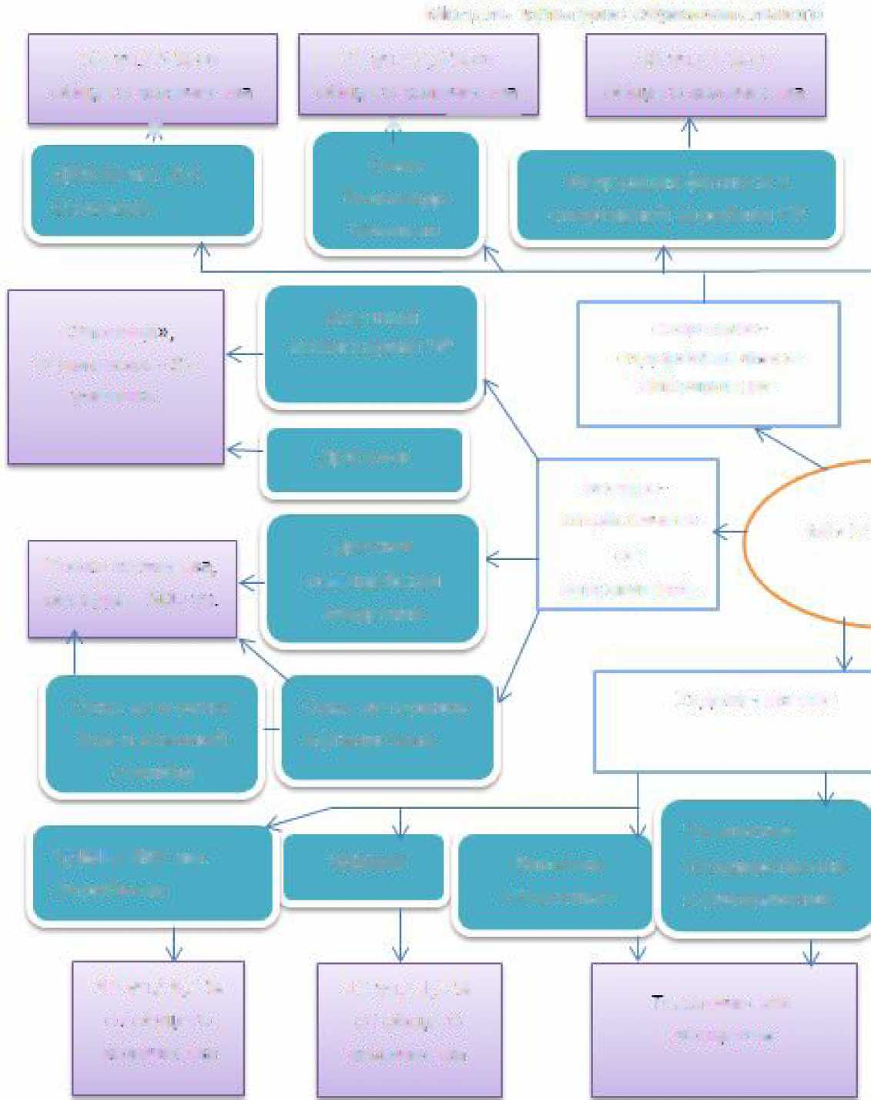

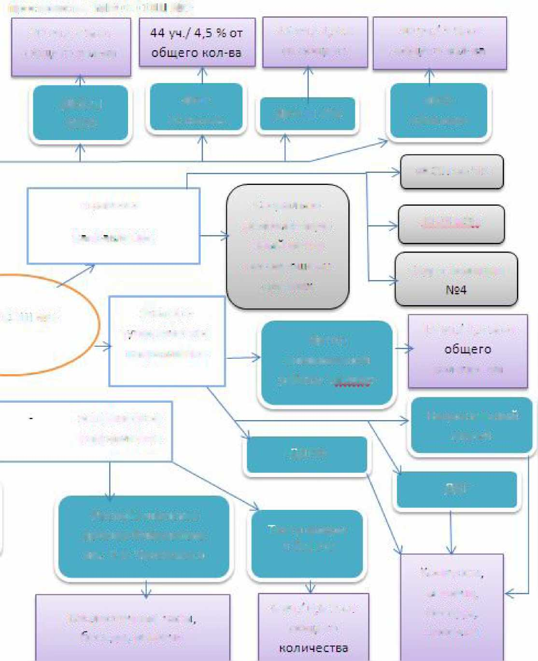

пространства МБОУ COL. №2

20 уч./ 2 % ст

Gб U_ Є ГО КСП-Е5

☺  

15 уч./ 1,5   
ст обшего

ЗО уч./ 3  от

 ↑ ☹    

ДЮСШ



ФОК

кГппптдк

ДЮСШ №8

ФСК



ФСКН го ЧР

⇨

⇨

Социально

Р Є 5 б И.1 НТЕ ЦП С

HHtlH центр

ОЛЄТНИл

Отдел полиции

СОШ № 2

ЭКОЛСГО-

Т'.рИСТИЧЄСКОЄ

направление

Центр

внешкольной  
работы «Эткер»

15 учу 1,5  от

количества

эстетическое

→⇦⇨→↓➔

Национальный

музей



➔

Республиканская детская библиотека им. К.И. Чуковского

!еатр оперы  
и балета

конкурсы

5иб0И0ТЄЧНЬІЄ Ч5СЬ

оеседы. встречи

б учу 3.5 % от

↑

ЕСТреЧИ.

беседы.

проекты

саморазвития ребенка, индивидуализации обучения и воспитания, группового взаимодействия, интеграции учебной и внеурочной деятельности, сетевого взаимодействия, оптимизации, инновационности, синергетичности.

Модель культурно-образовательного пространства общеобразовательного учреждения на основе кластерного подхода подразумевает соответствующее ресурсное обеспечение: материально-техническое, научно-методическое, кадровое, финансовое и информационное. Информационное обеспечение культурно-образовательного кластера предполагает проведение мониторинга разного уровня в целях выяснения мнения об уровне и качестве организации внеурочной деятельности и дополнительного образования обучающихся; использование современных информационно-коммуникационных технологий для организации взаимодействия школы с родителями, социальными партнерами, другими образовательными учреждениями, органами управления образования; создание и ведение различных баз данных (методических, нормативных и др.), электронный документооборот;использование современных информационно-коммуникационных технологий для организации планирования, технического обеспечения внеурочной деятельности и дополнительного образования, мониторинга и контроля; использование интернет-сайта школы для обеспечения связи с партнерами школы, открытости образовательного процесса, расширения и многообразия форм поощрений учащихся, педагогов, усиливающих признание достижений всех участников образовательного процесса; использование проектных технологий в организации сетевого взаимодействия между участниками культурно­образовательного кластера.

Инструментами оценки результативности деятельности культурно­образовательного кластера являются входное, промежуточное и итоговое тестирование обучающихся, выявление направленности их интересов и склонностей, мотивационной сферы; анкетирование, направленное на выявление образовательных запросов обучающихся и их родителей; формирование портфолио учащихся с учетом участия во внеурочной деятельности и получения дополнительного образования; организация мероприятий, позволяющих отследить и оценить метапредметные и личностные результаты отдельных учеников или групп учащихся;критериальное и уровневое оценивание процесса и результатов реализации проекта (разрабатываемое по каждому этапу деятельности, по предъявленному продукту и т.п.).

Результат реализации данной модели отражается в таких индикаторах, как обеспечение индивидуальных образовательных траекторий обучающихся с учетом их интересов и потребностей; увеличение количества учащихся, задействованных во внеурочной деятельности и получающих услуги дополнительного образования; широта спектра форм и направлений дополнительного образования; удовлетворенность детей и родителей качеством и разнообразием образовательных услуг и культурно-досуговых возможностей;заключение партнерских договоров и соглашений с учреждениями культуры, спорта, дополнительного образования, вузами.

В качестве организационного эффекта реализации модели выступает сформированная и расширяющаяся партнерская сеть учреждений, позволяющая эффективно решать вопросы организации внеурочной деятельности и дополнительного образования обучающихся и дающая возможность интенсивного развития всех участников партнерства.

В 2013-2014 учебном году среди родителей и детей школ города Чебоксары было проведено анкетирование с целью изучения спроса на предоставление услуг в сфере дополнительного образования. Результаты опроса заставили пересмотреть перечень кружков и секций с учетом мнения участников образовательного процесса, возникла необходимость расширения спектра услуг дополнительного образования во многих школах, начался поиск эффективных способов решения данной задачи в условиях ограниченности собственных ресурсов и поиск новых партнеров.Благодаря совместной работе администрации города Чебоксары, общеобразовательных школ, учреждений дополнительного образования детей в 2014 году открыто 68 новых филиалов спортивных секций с охватом 749 человек и 24 филиала художественно­эстетической направленности с охватом 512 детей. В сентябре 2014 года три общеобразовательных учрежденияг. Чебоксары, послужившие экспериментальной площадкой данного исследования (МБОУ «СОШ № 2», МБОУ «СОШ №38», МБОУ «СОШ №47»), оформили свое сетевое взаимодействие и социальное партнерство в виде культурно-образовательного кластера с подписанием Положения о культурно-образовательном кластере.

В начале 2014/15 учебного года были заключены партнерские договоры и соглашения между участниками культурно-образовательных кластеров, администрацией города и управлением образования было оказано всяческое содействие в оформлении партнерских отношений общеобразовательных учреждений с учреждениями культуры, спорта, дополнительного образования, вузами и т.д.

Общеобразовательными учреждениями (ОУ) были заключены договоры с учреждениями дополнительного образования детей:

* физической культуры в 50 ОУ (2013/14 учебный год - 39);
* искусства - в 33 ОУ (2013/14 учебный год - 16 ОУ);
* с учреждениями системы образования - 48 ОУ (2013/14 учебный год - 48 ОУ).

Занятость обучающихся школ г. Чебоксары за последние пять лет

показывает устойчивый рост. С 2010/11 по 2013/14 учебный год годовой прирост в среднем составлял 1,5%. В 2014/15 году увеличение количества детей, получающих дополнительное образование, составило 4%.

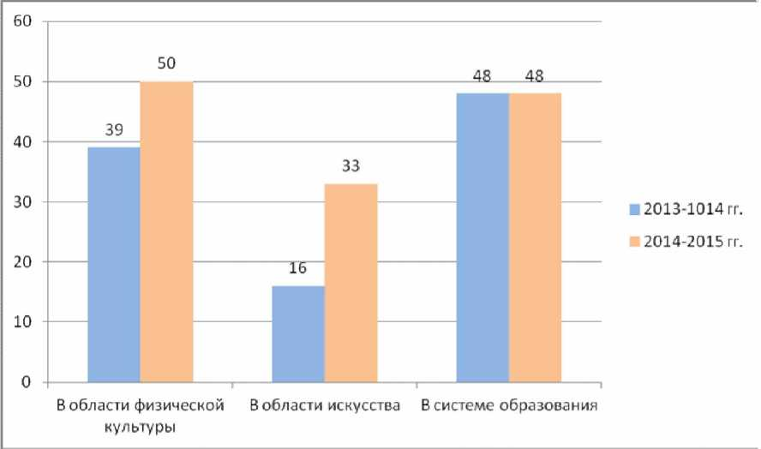

Рисунок 1. Динамика роста количества партнерских договоров и соглашений

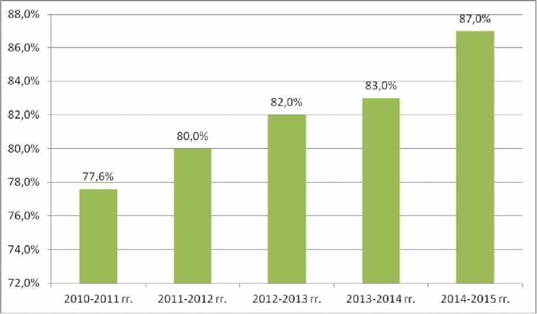

Рисунок 2. Занятость детей дополнительным образованием

Во многом это стало результатом презентации модели культурно­образовательного пространства школы, основанной на кластерном подходе, на всех совещаниях и семинарах руководителейобщеобразовательных учреждений с участием широкой общественности.Те школы, которые смогли системно подойти к ее реализации, продемонстрировали существенный рост по вышеуказанному показателю. Среди школ, показавших наиболее впечатляющую динамику, можно отметить МБОУ «СОШ №2» (увеличение с

75% до 89%); МБОУ «СОШ №18» (увеличение с 77% до 94%); МБОУ «СОШ №48» (с 65,2% до 85,7%); МБОУ «СОШ №50» (с 64% до 78%).

Необходимо отметить, что при реализации предложенной модели общеобразовательные учреждения стартовали не с равных позиций. Традиционно «сильные» школы города (гимназии, лицеи, школы с углубленным изучением отдельных предметов) изначально имели показатель охваченности детей дополнительным образованием более 85%, а некоторые и более 90%. Подобным школам сложно существенно увеличить количественный показатель охвата, однако за счет более широкого предложения образовательных и культурно-досуговых возможностей в подобных школах увеличилось количество детей, занимающихся по двум и более направлениям. Кроме того, возросла удовлетворенность детей и родителей качеством и разнообразием образовательных услуг (рис. 3).

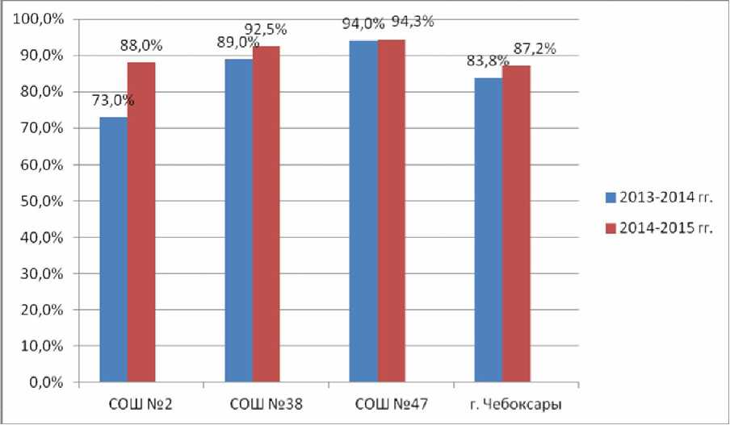

Рисунок 3. Удовлетворенность детей и родителей качеством и разнообразием образовательных услуг

Положительная динамика по индикаторам результативности модели культурно-образовательного пространства общеобразовательного учреждения на основе кластерного подхода подтверждается и тем, что с момента организации широкого партнерства с учреждениями дополнительного образования претерпели изменения условия организации учебно­воспитательного процесса в школе: введено гибкое расписание учебного дня (чередование учебных занятий со спортивными тренировками);реализуется модель «школы полного дня» в 1-4 классах;обеспечена 100% вовлеченность в систему дополнительного образования учащихся 1-4 классов; расширены функции классного руководителя в рамках интеграции общего и дополнительного образования (сопровождение, учет, мониторинг, анализ); введено трехразовое питание в школьной столовой.

21

Необходимо отметитьпроблемы и трудности, возникающие впроцессе реализации модели культурно-образовательного пространства общеобразовательного учреждения на основе кластерного подхода: проблема кадрового обеспечения (педагоги школы не всегда имеют достаточную квалификацию для организации программ дополнительного образования, а учреждения дополнительного образования не всегда имеют возможность удовлетворения потребностей общеобразовательных учреждений в полном объеме);большая загруженность учителей, препятствующая развитию планомерного сотрудничества с социальными партнерами, которое является довольно энергозатратным процессом; недостаточная обеспеченность материальными и финансовыми ресурсами для организации дополнительных образовательных услуг и реализации программ дополнительного образования;недостаточное информационное обеспечение и информирование родителей о необходимости, важности и значимости планируемых мероприятий, их воспитательном значении; отсутствие разработанной эффективной, отвечающей современным требованиям законодательной и нормативной базы по развитию культурно-образовательных кластеров.

Эти трудности и проблемы расширяют проблемное поле дальнейших исследований.

В целом, как показало исследование, важнейшим инструментом, способствующим решению данных проблем, является поддержка создания и развития культурно-образовательных кластеров, способствующих личностному развитию и саморазвитию всех субъектов образовательного процесса.

Результаты проведенного исследования подтвердили положения выдвинутой гипотезы и дают основания для следующих выводов:

1. Культурно-образовательное пространство общеобразовательного учреждения как педагогическая система, элементы которой в совокупности обеспечивают условия и возможности для личностного развития и саморазвития всех субъектов образовательного процесса, может и должно быть объектом педагогического проектирования и целенаправленного

управленческого воздействия.Культурно-образовательное пространство общеобразовательного учреждения характеризуется многопрофильностью, многофункциональностью, адаптивностью и изменчивостью. Культурно­образовательное пространство общеобразовательного учреждения, находясь в полном соответствии с целевыми, содержательными и технологическими компонентами педагогического процесса, является инструментом обеспечения индивидуальных образовательных траекторий обучающихся с учетом интересов и потребностей личности через свободу выбора из широкого спектра образовательных и культурно-досуговых возможностей.

1. Кластерный подход как передовая управленческая технология является системообразующей основой организации культурно­образовательного пространства общеобразовательного учреждения. Потенциал кластерного подхода в моделировании культурно-образовательного пространства общеобразовательного учреждения заключается в долговременной координации взаимодействия всех участников кластерной системы в рамках ее программы развития, в наличии интеграционного механизма осуществления инновационных процессов путем эффективного использовании ресурсов всех участников кластера, в проведении коллективного мониторинга педагогического процесса. Кластерный подход создает возможности для более интенсивного развития каждого субъекта в культурно­образовательном пространстве общеобразовательного учреждения.

Э.Структурно-функциональная модель культурно-образовательного пространства общеобразовательного учреждения, основанная на социальном партнерстве и сетевом взаимодействии, имеет многокомпонентную структуру, отражающую ее организационные и функциональные характеристики. Результат реализации данной модели отражается в таких индикаторах, как обеспечение индивидуальных образовательных траекторий обучающихся с учетом их интересов и потребностей, значительное увеличение количества учащихся, задействованных во внеурочной деятельности и получающих услуги дополнительного образования.

Проведенное исследование и полученные результаты подтверждают выдвинутую гипотезу и позволяют сделать вывод о достижении цели исследования. Данное исследование не исчерпывает всей полноты изучаемой проблемы. Совершенствование механизмов управления и взаимодействия внутри культурно-образовательных кластеров, а также разработка более четких критериев эффективности их деятельности могут выступать в качестве перспективных направлений дальнейших исследований проблемы.

Основное содержание и результаты диссертационного исследования изложены в следующих опубликованных работах автора:

*Публикации в ведущих рецензируемых журналах и изданиях, рекомендованных  
ВАК Министерства образования и науки РФ:*

1. Салаева, А.Л. Культурно-образовательное пространство города как педагогический феномен / А.Л. Салаева // Интернет-журнал «Историческая и социально образовательная мысль». - 2014.- №6. - Ч.2. - С. 350-353 (0,2 п.л.).
2. Салаева, А.Л. Кластер «культура-спорт-образование» для решения насущных задач общеобразовательной школы: опыт города Чебоксары / А.Л. Салаева // Интернет-журнал «Науковедение». - 2014. - №6 (25).
3. Салаева, А.Л. Кластерный подход в образовании и культуре: опыт города Чебоксары / А.Л. Салаева // Вестник Чувашского государственного педагогического университет им. И.Я. Яковлева. - 2015. - №1. - С. 167-173 (0,3 п.л.).

*Публикации в других научных изданиях*

1. Салаева, А.Л. Кластерный подход в организации дополнительного образования детей: опыт города Чебоксары / А. Л. Салаева // Новый взгляд. Международный научный вестник : сб. науч. трудов. - Новосибирск, 2014. - С. 27-34 (0,3 п.л.).
2. Салаева, А. Л. Кластерный подход в формировании физической культуры обучающихся: опыт российских регионов / А. Л. Салаева // Новое слово в науке: перспективы развития : материалы II междунар. науч.-практ. конф. (Чебоксары, 30 дек. 2014 г.) /. - Чебоксары : ЦНС «Интерактив плюс», 2014. - С. 57-62 (0,25 п.л.).
3. Салаева, А.Л. Перспективы создания спортивно-образовательного кластера в г. Чебоксары. / А.Л. Салаева // Педагогическое творчество в образовании: сб. науч. трудов. - Чебоксары : Чуваш. гос. пед. ун-т, 2014. - С. 44-47 (0,15 п.л.).
4. Салаева, А.Л. Роль спортивно-образовательных кластеров в формировании физической культуры обучающихся: опыт города Чебоксары / А. Л. Салаева // Инновационные процессы современности : Материалы Международной научно-практической конференции. - Уфа : Центр Омега сайенс, 2014. - С. 56-63 (0,3 п.л.).
5. Салаева, А.Л., Михайлова, М.В., Кластерный подход в управлении образованием и культурой: положительный опыт российских регионов / А.Л. Салаева, М.В. Михайлова // Кластерный подход к управлению культурно­образовательным пространством города : материалы научно-практической конференции. - Чебоксары : РАНХиГС, 2014. - С. 69-72 (0,2 п.л.).
6. Салаева, А.Л. Организация дополнительного образования детей в рамках культурно-образовательных кластеров: опыт города Чебоксары / А. Л. Салаева // Инновационные процессы современности : материалы Международной научно-практической конференции. - Таганрог-Москва, 2014. - С. 56-63 (0,35 п.л.).
7. AllaL. Salayeva, TamaraV. Talanova, Creating Regional and Municipal Educational Programs for re-socialization of deviant children: the US experience. //Международнаянаучно-практическаяконференция «EUROSCIENCE - 2014» (г. Белгород , 4-5 сентября 2014 года). - С. 234-240 (0,3 п.л.).

Автореферат разрешен к печати диссертационным советом  
Д212.300.01 при ФГБОУ ВПО «Чувашский государственный педагогический  
университет имени И.Я.Яковлева» 19.02.2015 г.

Подписано в печать 19.03.2015.

Формат 60х84 1/16. Бумага офсетная.

Печать ризографическая.

Г арнитураTimesNewRoman.

Усл. печ. л. 1,49. Заказ №14/131.

Тираж 100 экз.

Отпечатано в типографии «NN-Press»

428000, Чебоксары, пр. Машиностроителей, 1С